# toggle

# 容器

length 表示一个容器, 'length' 表示字符串, length <- 'length' 表示将字符串放入容器。

# 排序

1. 两两比较排序（冒泡排序）
2. 一个个选择排（选择排序）
3. 起扑克牌法（插入排序）
4. 强迫症收扑克牌法（计数排序）

缺点：

* 排序速度比快排还快；
* 负数和小数不能排序；

1. 快排
2. 归并排序
3. 堆排序
4. 桶排序

将数字分桶，例如1~10一个桶11~20一个桶，每个桶里再排序。

1. 基数排序

先排个位数，后排十位数，再拍百位数。。。。。，先出先进。

# js中的.style只能取内联样式

# 数据结构

1. 哈希表（Hash Table）
   1. 计数排序中的桶（复杂度 O(n+max)，比快排还快
   2. [桶排序](http://bubkoo.com/2014/01/15/sort-algorithm/bucket-sort/) 与计数排序的区别
   3. [基数排序](http://bubkoo.com/2014/01/15/sort-algorithm/radix-sort/) 与计数排序的区别
2. 队列（Queue）
3. 先进先出
4. 可以用数组实现
5. 举例：排队

数组.push(“徐涛”)进桶； 数组.shift(“徐涛”)出桶（先进来的先出桶）；

1. 栈（Stack）
2. 先进后出
3. 可以用数组实现
4. 举例：盗梦空间

数组.push(“徐涛”)进栈； 数组.pop(“徐涛”)出栈（从最后开始出栈）；

1. 链表（Linked List）
2. 数组无法**直接**删除中间的一项，链表可以
3. 用哈希（JS里面用对象表示哈希）实现链表
4. head、node 概念

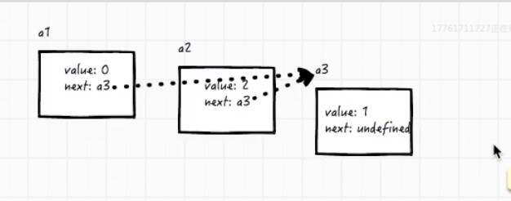

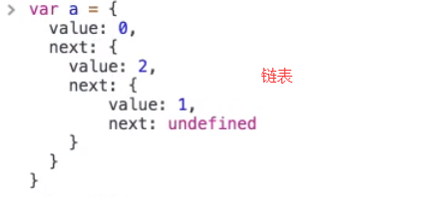

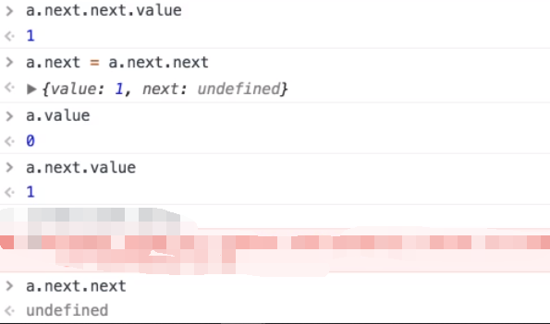

1. 树（tree）
2. 举例：层级结构、DOM
3. 概念：层数、深度、节点个数
4. [二叉树](https://zh.wikipedia.org/wiki/%E4%BA%8C%E5%8F%89%E6%A0%91)
5. 满二叉树
6. 完全二叉树
7. 完全二叉树和满二叉树可以用数组实现
8. 其他树可以用哈希（对象）实现
9. 操作：增删改查
10. 堆排序用到了 tree（和快排差不多）
11. 其他：[B树](https://zh.wikipedia.org/wiki/B%E6%A0%91)、[红黑树](https://zh.wikipedia.org/wiki/%E7%BA%A2%E9%BB%91%E6%A0%91)、[AVL树](https://zh.wikipedia.org/wiki/AVL%E6%A0%91)

# 标识符

1. 第一个字符，可以是任意 Unicode 字母（包括英文字母和其他语言的字母），以及美元符号（$）和下划线（_）。
2. 第二个字符及后面的字符，除了 Unicode 字母、美元符号和下划线，还可以用数字0-9。

不合法标识符：

1a // 第一个字符不能是数字

23 // 同上

*** // 标识符不能包含星号

a+b // 标识符不能包含加号

-d // 标识符不能包含减号或连词线

JavaScript有一些保留字，不能用作标识符：arguments、break、case、catch、class、const、continue、debugger、default、delete、do、else、enum、eval、export、extends、false、finally、for、function、if、implements、import、in、instanceof、interface、let、new、null、package、private、protected、public、return、static、super、switch、this、throw、true、try、typeof、var、void、while、with、yield。

# undefined

undefined是一个 JavaScript 关键字，表示“无定义”，如果只是声明变量而没有赋值，则该变量的值；

var a;

a // undefined

# null

null：表示空值，即此处的值为空。

# 条件语句

if结构和switch结构，完成条件判断，即只有满足预设的条件，才会执行相应的语句。

## if语句

if (m === 0) {

// ...

} else if (m === 1) {

// ...

} else if (m === 2) {

// ...

} else {

// ...

}

## switch结构

var x = 1;

switch (x) {

case 1:

console.log('x 等于1');

break;

case 2:

console.log('x 等于2');

break;

default:

console.log('x 等于其他值');

}

## 三元运算符 ?:

(条件) ? 表达式1 : 表达式2

上面代码中，如果“条件”为true，则返回“表达式1”的值，否则返回“表达式2”的值。

var even = (n % 2 === 0) ? true : false;

上面代码中，如果n可以被2整除，则even等于true，否则等于false；

# 循环语句

## while 循环

var i = 0;

while (i < 100) {

console.log('i 当前为：' + i);

i = i + 1;

}

上面的代码将循环100次，直到i等于100为止。

## for 循环

var x = 3;

for (var i = 0; i < x; i++) {

console.log(i);

}

// 0

// 1

// 2

上面代码中，初始化表达式是var i = 0，即初始化一个变量i；测试表达式是i < x，即只要i小于x，就会执行循环；递增表达式是i++，即每次循环结束后，i增大1。

注意：for (var n = 1; n < 10; n = n + 1) {

console.log(n)//1~9

}

console.log(n)//10

## do…while 循环

do...while循环与while循环类似，唯一的区别就是先运行一次循环体，然后判断循环条件。

do

语句

while (条件);

// 或者

do {

语句

} while (条件);

不管条件是否为真，do...while循环至少运行一次，这是这种结构最大的特点。另外，while语句后面的分号注意不要省略。

下面是一个例子。

var x = 3;

var i = 0;

do {

console.log(i);

i++;

} while(i < x);

## break 语句和 continue 语句

break语句和continue语句都具有跳转作用，可以让代码不按既有的顺序执行。

break语句用于跳出代码块或循环。

var i = 0;

while(i < 100) {

console.log('i 当前为：' + i);

i++;

if (i === 10) break;

}

上面代码只会执行10次循环，一旦i等于10，就会跳出循环。

# 确定值是什么类型（typeof）

JavaScript 有三种方法，可以确定一个值到底是什么类型。

typeof运算符

instanceof运算符

Object.prototype.toString方法

typeof运算符:数值、字符串、布尔值分别返回number、string、boolean;undefined返回undefined; 对象返回object; 空数组（[]）的类型也是object

# 布尔值

空数组（[]）和空对象（{}）对应的布尔值，都是true。

六个值被转为false，其他值都视为true。

* undefined
* null
* false
* 0
* NaN
* ""或''（空字符串）

# 事件

1. onerror

onerror事件会在文档或图像加载过程中发生错误时被触发。

1. previousSibling

previousSibling 属性返回同一树层级中指定节点的前一个节点。

1. 获取窗口大小

window.innerHeight（innerWidth）：表示可见区域的高度（宽度），如果底部（右侧）有滚动条，会把底部（右侧）滚动条的高度（宽度）计算进去，此方法适用于标准浏览器及IE9+。

document.documentElement.clientHeight（clientWidth）：表示可见区域的高度（宽度），不会把滚动条的高度宽度计算进去，此方法适用于标准浏览器及低版本IE标准模式。

document.documentElement.offsetHeight（offsetWidth）：首先offsetWidth获得的值与clientWidth一样，而offsetHeight获得的是整个文档的高度。

注意：

个人认为上面的documentElement不代表body。当一个element有border时，element.offsetHeight包含border的值，而element.clientHeight不包含border的宽度。

1. 监听窗口大小  
   window.οnresize
2. onmouserdown鼠标按下、onmousermove移动、onmouserup松开、
3. 计时器setInterval()clearInterval()方法

setInterval() 方法可按照指定的周期（以毫秒计）来调用函数或计算表达式。

setInterval() 方法会不停地调用函数，直到 clearInterval() 被调用或窗口被关闭。

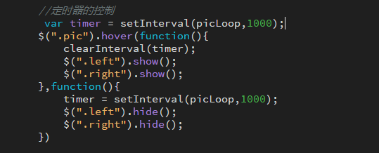由 setInterval() 返回的 ID 值可用作 clearInterval() 方法的参数。

1. Match方法

match() 方法可在字符串内检索指定的值，或找到一个或多个正则表达式的匹配。

该方法类似 indexOf() 和 lastIndexOf()，但是它返回指定的值，而不是字符串的位置。

stringObject.match(searchvalue)

stringObject.match(regexp)

|  |  |
| --- | --- |
| **参数** | **描述** |
| searchvalue | 必需。规定要检索的字符串值。 |
| regexp | 必需。规定要匹配的模式的 RegExp 对象。如果该参数不是 RegExp 对象，则需要首先把它传递给 RegExp 构造函数，将其转换为 RegExp 对象。 |

1. isNaN函数

isNaN() 函数用于检查其参数是否是非数字值。

isNaN(x)

|  |  |
| --- | --- |
| **参数** | **描述** |
| x | 必需。要检测的值。 |

如果 x 是特殊的非数字值 NaN（或者能被转换为这样的值），返回的值就是 true。如果 x 是其他值,则返回 false。

1. prompt() 方法

prompt() 方法用于显示可提示用户进行输入的对话框。

<html>

<head>

<script type="text/javascript">

function disp_prompt()

{

var name=prompt("Please enter your name","")

if (name!=null && name!="")

{

document.write("Hello " + name + "!")

}

}

</script>

</head>

<body>

<input type="button" onclick="disp_prompt()"

value="Display a prompt box" />

</body>

</html>

# 更改盒子内容

1. Write方法

document.write("<h1>This is a heading</h1>");

document.write("<p>This is a paragraph</p>");

**提示：**您只能在 HTML 输出中使用 document.write。如果您在文档加载后使用该方法，会覆盖整个文档。

1. innerText属性

innerText：页面获取内容的时候，会把标签过滤掉，会对标签进行转义。

1. Value属性

val()不同于text()和html()，val()用于input节点内容的存取。

1. innerHTML属性

设置或返回表格行的开始和结束标签之间的 HTML，会对标签进解析。

<html>

<head>

<script type="text/javascript">

function getInnerHTML()

{

alert(document.getElementById("tr1").innerHTML);

}

</script>

</head>

<body>

<table border="1">

<tr id="tr1">

<th>Firstname</th>

<th>Lastname</th>

</tr>

<tr id="tr2">

<td>Peter</td>

<td>Griffin</td>

</tr>

</table>

<br />

<input type="button" onclick="getInnerHTML()"

value="Alert innerHTML of table row" />

</body>

</html>

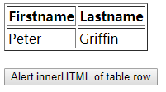

显示如下：

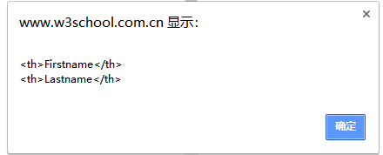点击后

1. Jquery中使用text方法

设置或者获取所选元素的文本内容；

1. Jquery中使用html方法

html();设置或者获取所选元素的内容（包括html标记）；

1. Jquery中使用val方法

val();设置或者获取表单字段的值（前提是表单设置了value属性）；